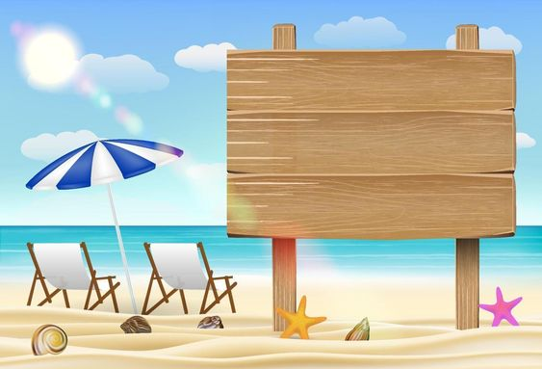

Taller de verano

**2023**

Organizado por el Excelentísimo Ayuntamiento de Mohedas de Granadilla

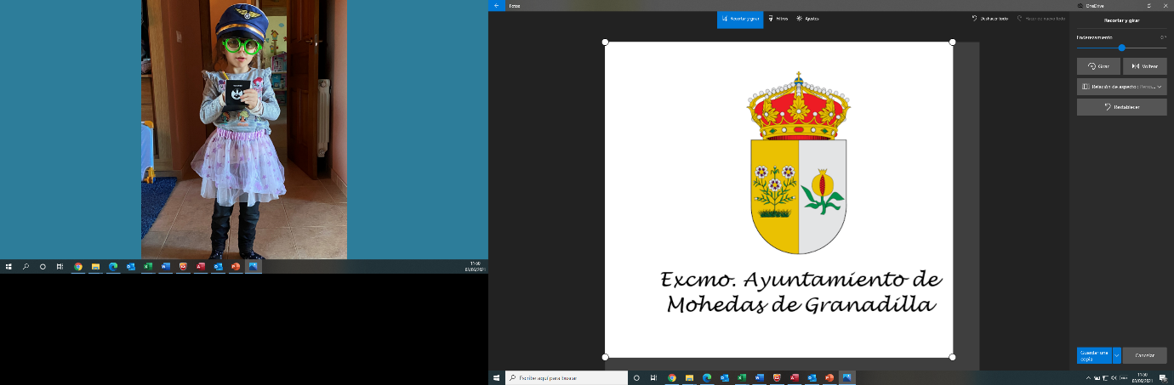

Taller de verano

2023

**Organizador**: Excelentísimo Ayuntamiento de Mohedas de Granadilla

Dependiendo del número total de niños habrá una Directora y/o monitora

**Periodo de duración del taller de verano**:

Desde el 17 de julio hasta el 28 de Julio

Desde el 31 de julio hasta el 11 de agosto

Desde el 14 de agosto hasta el 25 de agosto

**Horario del taller**:

De 9:30 a 13:00

**Niños**:

Las edades estarán comprendidas entre los niños/as nacidos en el 2017 hasta 2011.

El mínimo de niños que debe haber inscritos será de 10.

**Cuota por niño**:

Se podría pagar al inicio de cada quincena.

Quincena 20€.

**Seguros**:

Seguro de accidente y Seguro de Responsabilidad civil.

**Lugar donde se desarrollará**:

El taller se desarrollará en el parque, realizando actividades al aire libre, también se podrá utilizar las instalaciones del colegio.

**Conocer las necesidades especiales de los niños**:

Alergias/ Intolerancias.

En la medida de los posible se realizarán grupos separados por edades para que las actividades sean lo mas agradables posibles para los niños.

**Propósito del taller**:

El taller tiene como propósito que los niños desarrollen actividades deportivas, manualidades, baile, juegos populares… y todas aquellas actividades que las monitoras crean interesantes para los niños.

**Actividades que se realizaran durante el taller**:

Juegos populares, manualidades, juegos de agua…

**FICHA DE INSCRIPCIÓN:**

